Конверсия пользователей с первого входа в приложение до первой поездки упала на 15% за последние 2 месяца.
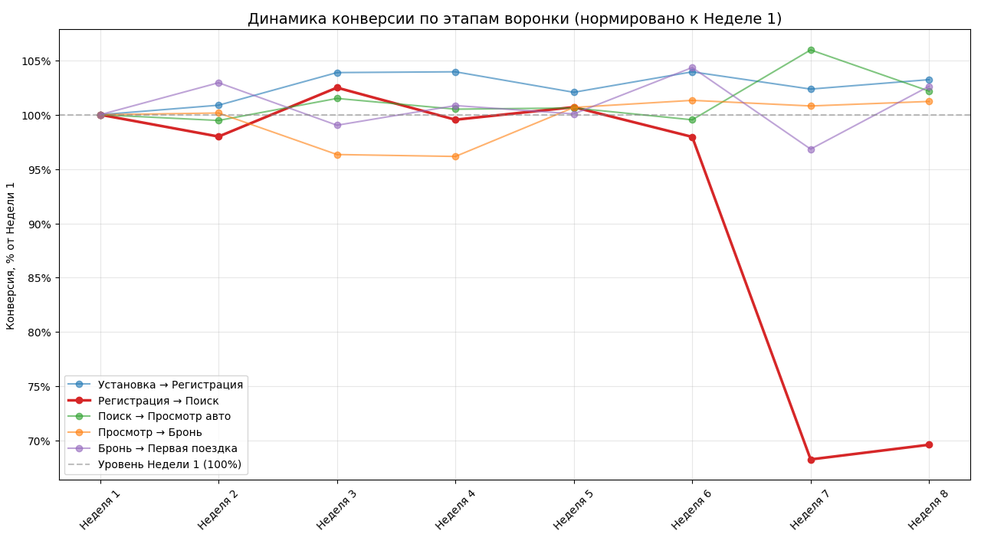
Проблема
Конверсия из установки в первую поездку снизилась на 15% за последние два месяца. Анализ воронки по неделям показывает, что падение сконцентрировано на этапе «Регистрация → Открытие поиска». Начиная с 7-й недели пользователи после регистрации значительно реже доходят до поиска автомобилей. Остальные шаги воронки стабильны.
Основные потери происходят при переходе от регистрации к поиску. Если рассматривать уровень конверсии за первую неделю как 100%, то к восьмой неделе она стала ниже 70%. Основная доля потерь конверсии концентрируется на этапе «Регистрация → Открытие поиска», что делает его ключевым драйвером общего падения.
Гипотезы по увеличению конверсии
Наиболее вероятная причина связана с изменениями в продукте поиска, так как он был единственным значимым обновлением в этот период:
- изменения в интерфейсе поиска могли снизить его заметность или ухудшить UX после регистрации;
- возможное появление дополнительного шага, который блокирует переход к поиску.
Дальнейшие действия:
- проверить логи переходов после регистрации (drop-off на экране поиска) и время до первого открытия поиска;
- провести A/B-тест с откатом изменений поиска для части новых пользователей;
- сегментировать по устройствам/ОС (возможно баг проявляется только на одной платформе) и геолокации;
- записать пользовательские сессии после регистрации, чтобы увидеть реальное поведение приложения.

